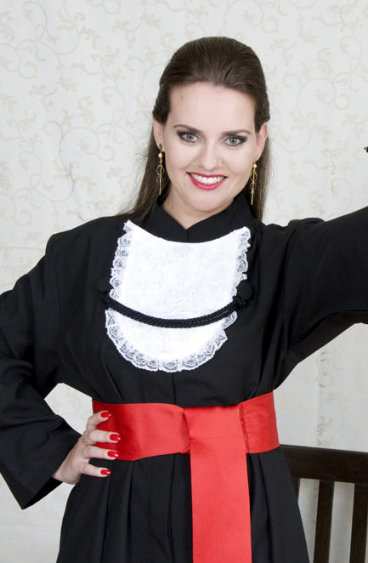
CURRÍCULO

Dados Pessoais
Nome: Mariléia Alves de Miranda
Data de Nascimento: 27/06/1988 – 28 anos
Estado Civil: Solteira
Naturalidade: Jaraguá do Sul- SC
Nacionalidade: Brasileira
Filiação: João Maria Alves de Miranda e Maria das Neves Alves de Miranda
Endereço: Rua Alcebiades Alves,100 – Jardim Los Angeles – Barra Velha – SC
Telefone/Celular: (47) 9199-3204
E-mail: mary2706@catolicasc.org.br

Objetivos
Comercial e Áreas Administrativas.

Resumo Profissional
- Facilidade para trabalhar em grupo;
- Atitude de liderança;
- Criatividade;
- Flexibilidade;
- Prestatividade;
- Dinâmica;
- Ótima comunicação;
- Facilidade em trabalhar com o público.

Experiência Profissional
Impressul Indústria Gráfica Ltda
Período: 16/03/2005 – 22/09/2016
Função: Assistente de vendas, atendimento interno, analista de crédito e auxiliar de faturamento
Principais atribuições:
- Administrar correspondências e malotes;
- Efetuar pedidos de materiais de expediente e limpeza;
- Efetuar e atender ligações dos clientes;
- Recepção de pessoas;
- Cadastro de clientes;
- Atendimento ao cliente interno e externo;
- Liberação e recolhimento de pedidos para a produção;
- Consultas de Serasas, análise e liberação de crédito;
- Negociação de valores para fechamento de pedidos;
- Auxiliar em cobranças de inadimplentes;
- Emissão de notas fiscais;
- Auxiliar na rota diária dos motoristas e expedição;
- Elaboração de orçamentos;
- Outras atividades diárias, setores comercial, faturamento e financeiro.

Formação
Centro Universitário Católica de Santa Catarina, 2010
Curso Administração Ênfase em Gestão Empresarial – formação em setembro/2014.
Unidade Jaraguá do Sul - SC

Barra Velha, novembro de 2016.

